Proposition de Valeur
Fonds d’investissement Suisse basé sur l’écosystème d’un protocole d’indexation des données de la blockchain

11.08.22

Graz Network
Blockchain and Digital Assets Management
Contents
1 Vue d’ensemble 3
2 Besoin client 3
3 Proposition de valeur 4
4 Implémentation Stratégique 8
5 Future Direction 10
6 Conclusion 10
7 Appendices 11
8 Références 12

Depuis la reconnaissance de Bitcoin et d’Ethereum, les technologies de la blockchain ne cessent d’ouvrir de nouvelles opportunités d’investissement. Une fois passé la période spéculative, le marché se dirigera vers l’utilité et la rationalité de projets porteurs.
Ainsi le moment est venue, d’investir dans une technologie émergente, fondée sur un projet offrant une réelle plus-value à la blockchain.
Actif dans le Digital Management, Graz Network se spécialise dans l’indexation des informations détenues par la blockchain. En choisissant The Graph Protocol, nous investissons dans un écosystème permettant de combiner rendements et revenus, tout en répondant à la demande des développeurs Web3.

Vue d’ensemble
La DeFi ou Finance Décentralisée, permet trois revenus: Investing , Trading, Staking. Ainsi, si l’on reste dans le cadre d’une gestion de risque prudentiel, mais à part ceux qui ont eu l’opportunité d’acheter très tôt les bonnes cryptomonnaies, la probabilité de réaliser un rendement supérieur à celui du marché demeure fragile.
Les entités ambitionnant des rendements supérieurs sont alors confrontées à la question suivante : Comment trouver un revenu régulier en supplément de ceux que la DeFi propose, indépendant des aléas du marché, mais bénéficiant de sa dynamique ?
La réponse à cette problématique constitue notre proposition de valeur et sa mise en œuvre détaillée peut être consultée à travers le document Corporate and Business Strategy.

Besoin client
La blockchain se base sur des principes générant d’importantes quantités d’informations brutes. Ces données, accessibles à tous, sont difficilement réutilisables. Se pose alors la problématique de leur traitement. Comment mettre sous forme compréhensible et accessible, le résultat de chaque recherche ?
Dès 1990, le Web fut confronté à un problème similaire et l’investissement nécessaire aux développements des moteurs de recherche imposa des solutions centralisées. Trente ans plus tard, la centralisation est remise en question pour des raisons de monopole et de protection de la sphère privée. Mais à l’opposé du Web, le Web3 se construit sur une décentralisation économiquement indépendante.
Sources de plus-value commerciale, les créateurs de DApps sont de plus en plus demandeurs des informations détenues par les blockchains. Et ne pouvant pas financer l’infrastructure nécessaire à disposer de leurs propres systèmes de recherche, les développeurs sont prêts à payer des services décentralisés.
Répondre à cette demande et profiter de l’effet disruptif de la technologie pour positionner nos investissements dans des offres compétitives, tel est notre objectif.

Proposition de valeur

Proposition
Premier fonds d’investissement Suisse sur l'indexation des données de la blockchain, nous aidons les développeurs à proposer des applications performantes et compétitives en finançant des interfaces décentralisées.
Nous prenons activement part à l’écosystème de The Graph Protocol afin d’optimiser nos rendements et les capitaliser dans une technologie émergente potentiellement disruptives.
Nous développons des API Web3 décentralisées, en proposant une structure informationnelle simple, permettant une réutilisation efficace des informations de la blockchain et de ses layers.
Nous indexons les données de la blockchain pour les développeurs de DApps, en proposant des API GraphQL décentralisées basées sur The Graph protocol.

Innovation discontinue
The Graph est un protocole d'indexation distribué permettant d’organiser les données de la blockchain et de ses layers pour les rendre facilement accessibles avec le langage GraphQL. Tout le monde peut construire et publier des API ouvertes, appelées subgraph, rendant les données de la blockchain facilement accessibles.
Les GRT Tokens sont utilisés pour sécuriser et gouverner le réseau. Ils encouragent les comportements essentiels à la prospérité du réseau. Les clients paient un réseau décentralisé de nodes, pour indexer, mettre en cache et interroger des données stockées sur les blockchains et les réseaux de stockage décentralisés.
Les Subgraphs sont capables de composer une Global GraphQL API de toutes les informations publiques du monde. Ces données peuvent être transformées, organisées et partagées entre les applications, pour que chacun puisse les interroger.

Technologie défendable
The Graph est une technologie Open source, appartenant au domaine public. Pouvoir participer à la genèse de son développement est un avantage concurrentiel considérable. Si la technologie ne peut être en elle-même protégée, l’expérience acquise à la suite de sa mise en application et de son utilisation, constitue avec le temps, une défense technologique efficace.
La recherche d’informations se base sur le travail d’indexation. Plus la blockchain se développe, plus la masse d’information à traiter augmente et son traitement onéreux. Ainsi, en supplément de l’expérience acquise, les premiers arrivants ont l’avantage d’une indexation complète et d’une information plus compétitive.
Une fois établi, The Graph protocol sera difficile à substituer. Non seulement en raison de sa décentralisation mais également à cause du travail d’indexation déjà réalisé. On peut faire la comparaison avec les protocoles d’Internet, qui n’ont toujours pas été remplacés, même si d’autres existent.

Business Model Disruptif
Le Business Model se base sur différents segments d’un même secteur. Les revenus réalisés dans un segment sont optimisés grâce à leurs réinvestissements dans un autre.

Business Model Canvas
Partenaire clés | Activités clés | Proposition de valeur |  | Relations clients | Segments clients
Experts | Liquidity  Farming | Indexing  Blockchain Data |  | Social Media | Developpers Web3,  Investors
Experts | Ressources clés |  |  | Circuits de distribution | Developpers Web3,  Investors
Experts | GRT Token |  |  | The Graph  Protocol | Developpers Web3,  Investors
Structure de coûts |  |  | Sources de revenus
Human ressource |  |  | Fees, Rewards, Token inflation , Trading, Investing

L’analyse sectorielle, par le modèle des cinq forces de Porter, indique un secteur concurrentiel équilibré, mais qui risque d’évoluer rapidement.

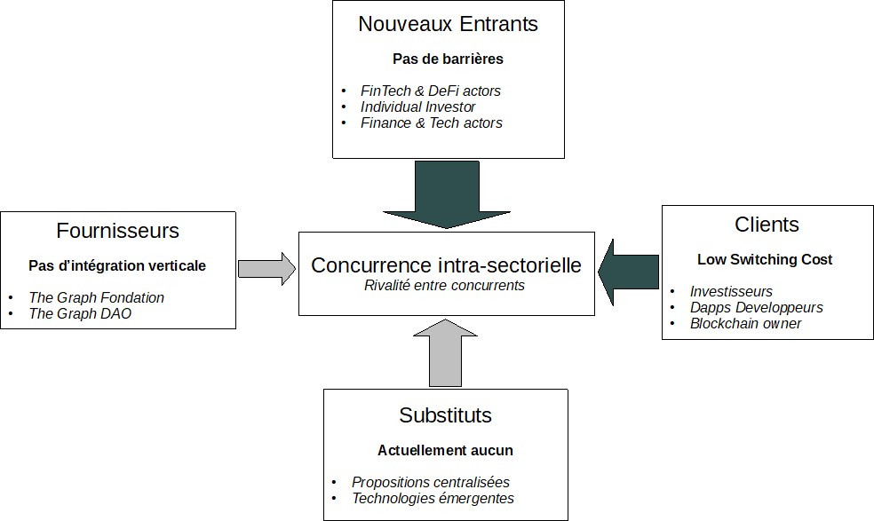

L'analyse SWOT, qui identifie les forces, les faiblesses, les opportunités et les menaces qui entourent l’entreprise, nous indiquent les compétences internes et les opportunités externes.

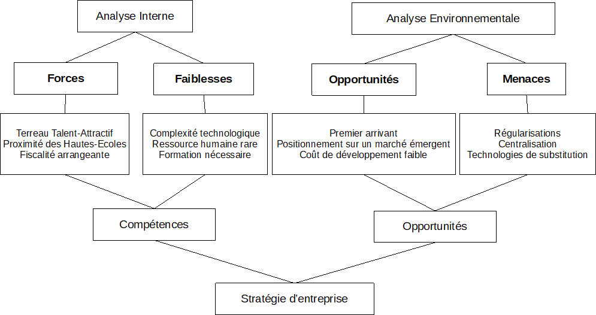
Dans une première segmentation la valeur est créée par les revenus de la DeFi ( Investing, Trading, Stacking). Dans la seconde, la valeur est engendrée par la tokenomic de l’écosystème de The Graph (Fees, Reward, Query Market Shares, Token inflation). La dernière segmentation créatrice de valeur est la capitalisation du savoir-faire issu du développement de subgraphs et de la gestion de nodes d’indexation.

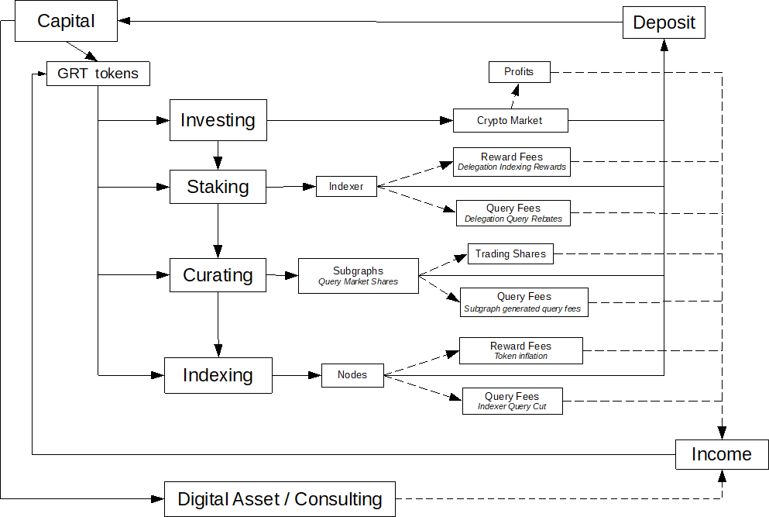
La valeur se crée non seulement par la tokenomic du GRT, mais aussi par une réactivité maximale et une gestion optimale en rapport aux évolutions du marché. Ainsi la valeur créée est optimisée par l’interopérabilité des processus financiers de l’écosystème commun.

Implémentation Stratégique

Perspective
Nous croyons en une économie libre et ouverte. Pour cela, nous sommes convaincus qu'une monopolisation de l'information engendre un frein à la création de valeurs.
À nos yeux la décentralisation du savoir, qui passe par la décentralisation des systèmes d'information, est la solution pour lutter contre la sclérification de la connaissance.
En supprimant certains intermédiaires, les technologies de la blockchain permettront, grâce à une réduction des coûts, une plus grande liquidité de notre système financier.
Les cryptomonnaies sont un moyen d’échange contractuel ne nécessitant pas de tiers intervenant. Ils sont la solution a de nombreuses problématiques actuelles.
Nous croyons que la valeur d’un coin ou d’un token est l’expression de son utilisation future et nous ne considérons pas la spéculation du marché comme source de revenus.
Graz Network soutient une démocratisation de la finance, afin d'élargir le spectre des opportunités entrepreneuriales, trop souvent limités par la rigidité d'un système centralisé.

Position
Nous considérons que l’indexation des blockchains constitue un marché émergeant. Se positionner sur le marché des API Web3 destinées aux développeurs est notre stratégie.
- Graz Network soutient la décentralisation des systèmes d’information.
- Graz Network investit dans l’indexation de la blockchain et des ses layers
- Graz Network investit dans des Blockchains décentralisées.
- Graz Network investit dans des coins et des tokens utiles.
- Graz Network a choisi The Graph et GRT comme écosystème d’indexation.

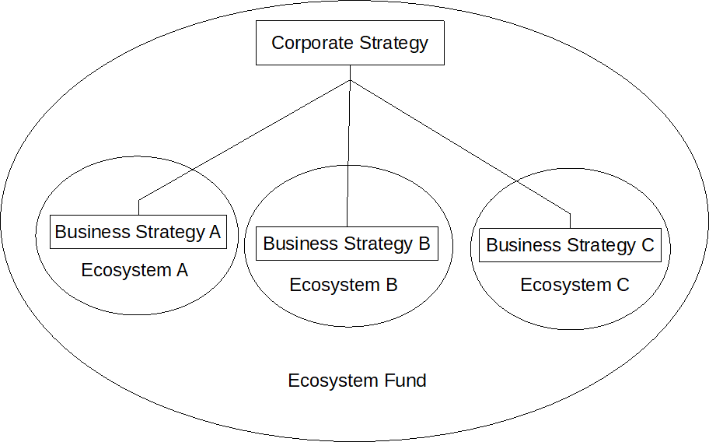
Plan
- Gestion des actifs (BTC, ETH, GRT, BNB, CHSB)
  - Capitaliser les tokens suivants GRT, ETH, BNB
- Investir en tant que Delegator
  - Base de données BI des Indexer les plus rentables et des subgraph à fort potentiel
- Investir en tant que développeur de Subgraphs
  - Base de données BI des blockchains et des tokens émergents (à fort potentiel)
- Investir en tant que Curator (validation des subgraphs)
  - Base de données BI des niches d’information à fort potentiel
- Investir en tant qu’Indexer (gestion de Nodes The Graph)
- Certifications GraphQL, AssemblyScript, Solidity, The Graph, Cloud Computing
- Automatisation des processus internes permettant d’optimiser le ROA
- Commercialiser le développement de subgraphs

Action
- Documentation interne «Corporate Strategy» et «Business Model»
- Publication hebdomadaire d’un résumé de veille technologique
- Prendre part active dans la communauté The Graph
- Création et mise à jours d’une base de données d’intelligence économique
- Valider par des certifications les connaissances acquises

Future Direction
Créer des entités business indépendantes. Exploiter les revenus de différents écosystèmes. Bénéficier de l’effet de levier du marché sur le capital investit et profiter de l’inter-connectivité des business appartenant à un écosystème commun.

Le futur sera d’appliquer notre business model à d’autres écosystèmes émergents et de créer un fonds d’investissement constitué de différentes technologies de la blockchain à fort potentiel.

Conclusion
Les innovations de rupture apportent des solutions différentes de ce qui a pu être proposé jusque-là. Ce type d’innovation est rare, mais ce sont elles qui précipitent l’échec des leaders.
La recherche d’informations est un enjeu important du développement Web3. Si le «Google des Blockchains» est à venir, une certitude s’impose: sa solution sera décentralisée et son modèle proche de The Graph Protocol.
Notre stratégie est de se positionner sur le marché de l’indexation afin de pouvoir identifier les tendances du marché et saisir les opportunités naissantes.
Graz Network se définit comme un fonds d’investissement libre, qui investit dans le marché des technologies décentralisées et se spécialise dans l’indexation des blockchains.

Appendices

Corporate and Business Strategy
{Where ressources will be invested ? How to compete in defined product markets ?}

Business Model
{How to create value for customers and differentiates itself from competitors}

Perspective and Mission
{Business Mission Statements}

Position in Industry
{Business Strategy }

Plans and Goals
{Business Performance Goals and Measures}

Patterns of Action
{Business Strategy as Patterns in Action}

Strategic Risk
{Events or set of conditions that reduces the ability to implement the Business Strategy}

Graz Network Logo

((( graz )))

Références
The Graph :A Decentralized Query Protocol fo Blockchains, Y.Tal, B.Ramirez, J.Pohlmann, https://github.com/graphprotocol/research/blob/master/papers/whitepaper/the-graph-whitepaper.pdf

The Graph.com, https://thegraph.com/

The Graph Fondation, https://www.notion.so/The-Graph-Foundation-e822e66d7b614fdd899a647f5db51a68

An Overview of Blockchain Indexing Protocol, K.Takyar,https://www.leewayhertz.com/blockchain-indexing-protocol/

The Graph: Fixing Web3 Data Querying, Markus Waas, https://ethereum.org/en/developers/tutorials/the-graph-fixing-web3-data-querying/

Crypto Report: The Graph Is the 'Google of Blockchains', Bloomberg Technology, https://www.bloomberg.com/news/videos/2022-05-03/crypto-report-the-graph-is-the-google-of-blockchains-video

The Graph $GRT: The Decentralized Google For Blockchains, Maximilian Perkmann, DataDrivenInvestor, https://medium.datadriveninvestor.com/the-graph-the-decentralized-google-for-blockchains-10498169d62d

Blockchain : Technologie de stockage et de transmission d'informations partagée indépendant
Assemblage fonctionnel d'organismes qui détient les propriétés requises pour assurer la continuité de l’existant
Rendement sur le capital apporté
Revenue produit par la capitalisation de l’investissement
Web décentralisé, exploitant la technologie blockchain, se voulant ainsi le successeur du Web2
Permet un gain assuré sur le long terme et une prise de risque maîtrisé
Permet un gain potentiel sur le court terme et un rendement envisageable élevé pour une prise de risque correspondante.
Permet un revenu régulier pour un investissement conséquent, un gain sur le long terme pour une prise de risque faible
Ref. Appendice 8.1
La persistance, l’anonymat, la transparence et la réplication
Solutions facilitant l’instauration des revenues publicitaires
Application Web3 Décentralisée, application contrôlée et financée par ses utilisateurs
Application Programming Interface, interface permettant à des applications de communiquer entre elles
Graph Query Language, langage de requête et environnement d'exécution côté serveur pour les API
L’architecture d’une blockchain est constitué de plusieurs couches
Programme qui définit les données indexées et leurs stockage
Actif numérique
Ordinateur qui héberge et synchronise une copie de l'ensemble de la blockchain, partie intégrante de la blockchain pour valider les transactions et assurer la sécurité du réseau.
Technologie ouverte, développé de manière collaborative et décentralisée qui repose sur l'examen par les pairs
SMTP, HTTP, TCP, IP, FTP
Frais de requête
Récompense pour l’indexation et le stockage
Valider un subgraph permet d’obtenir des actions sur le marché des requêtes du dit subgraph
Nouveaux Tokens distribuée aux validateurs, investis dans le réseau.
Représente la façon dont va être gérée la création de token pour le bon fonctionnement du projet.
The Graph Token, unité monétaire du protocole The Graph
Permettant à son détenteur de l'utiliser à des fins d'investissement ou économiques.
Participants au protocole qui délèguent des GRT à des indexer en échange d’une partie des Fees et Reward
Business Intelligence
Participants au protocole qui évaluent et signalent les subgraphs qui devraient être indexés en échange d’une partie des Fees engendré par les subgraph évalués
Opérateurs de nœuds du réseau qui mettent en jeu des GRT afin de fournir des services d'indexation et de traitement des requêtes en échange des frais de requetes(Fees) et de recompenses(Rewards) pour l’indexation.
Ref. Appendice 8.4
The Graph Academy, Blockchain Council
«Crypto Report: The Graph Is the 'Google of Blockchains'», Bloomberg Technology

